Для выявления личностных особенностей обучающихся среднего школьного звена с целью дальнейшего грамотного использования возможностей школьников в исследовательской деятельности мы воспользовались методикой И.С. Якиманской, основанной на наблюдении учителей.
Вопросы для наблюдения
особенностей усвоения учебного материала учениками
(по И. С. Якиманской)

I. Активен – пассивен
- Учебное задание выполняет с интересом
- С удовольствием работает в группе (паре)
- Быстро, охотно и с легкостью выполняет указания учителя
- Стремиться выполнить учебное задание до конца
- При возникновении трудностей обращается за помощью к учителю, сверстникам
- Не проявляет интереса к занятиям
- С трудом включается в групповую работу
- Неохотно и не сразу выполняет указания учителя
- Может бросить и недоделать учебное задание
- При выполнении заданий ждет прямых указаний учителя, ограничивается его требованиями
II. Самостоятелен – несамостоятелен
- Предпочитает работать самостоятельно
- Не любит вмешательства в свою деятельность
- Способен долгое время сосредоточенно заниматься одним и тем же делом, не отвлекаясь
- Сам стремиться преодолевать возникшие в ходе работы затруднения
- Охотно, по своей инициативе отвечает на вопросы учителя, одноклассников
- При выполнении учебных заданий нуждается в помощи
- При возникших затруднениях сразу ищет сотрудничества с учителем, сверстниками
- Легко отвлекается, может бросить начатую работу, не стремится довести ее до конца
- Не проявляет инициативы при принятии и выполнении учебных заданий
- Не стремится отвечать на вопросы учителя и своих одноклассников
III. Продуктивен – непродуктивен
- Правильно выполняет большинство предложенных заданий
- Любое начатое задание выполняет согласно образцу, заданному учителем
- Активно предлагает свои способы выполнения заданий, даже если они не соответствуют образцу
- Приступая к работе, пытается определить этапы ее выполнения, строго их соблюдать в ходе работы
- Интересуется конечным результатом, пытается его прогнозировать.

Вопросы для наблюдения
основных проявлений личностных особенностей учеников
(по И. С. Якиманской)

I. С какой учебной информацией предпочитает работать:
1. наглядные изображения (картинки, рисунки, схемы)
2. числа, условно - знаковые выражения
3. словесные тексты (устные, письменные)
4. практические модели
II. При усвоении заданного материала:
- запоминает и воспроизводит целостно (в общих чертах)
- пересказывает во всех деталях, верно и точно воспроизводит все события, факты
- не передает основной мысли (идеи)
- путает причину и следствие, их последовательность
III. При выполнении учебного задания:
- точно следует образцу, заданному учителем
- предлагает и реализовывает свои способы работы
- охотно работает с разными заданиями (в том числе с новыми)
- предпочитает выполнять уже освоенные задания
- активно включается в выполнение творческих заданий
IV. При работе в классе (на уроке):
- предпочитает отвечать у доски
- охотнее отвечает с места
- любит отвечать вместе со всем классом
- склонен давать развернутый ответ
- ограничивается отдельными репликами, замечаниями на ответы одноклассников
V. Работая с учебным материалом, предпочитает:
- читать (учебник, книгу)
- слушать устный рассказ учителя (ученика)
- следовать сюжету, заданному для пересказа, выполнения рисунка, эксперимента
- предлагать свои виды и формы работы с учебным материалом.
Результаты исследования некоторых качеств личности обучающихся 7-9 классов

№ п/п | обучающиеся | ПАРАМЕТРЫ НАБЛЮДЕНИЯ |  |  |  |  | Общее количество баллов |  | Группа
№ п/п | обучающиеся | самостоятельность | работоспособность | логическое мышление | познавательная мотивация | творческая активность |  |  | Группа
1 | Агванян С. | 3 | 3 | 3 | 3 | 3 |  | 15 | V
2 | Булыгин Д. | 2 | 2 | 2 | 2 | 2 |  | 10 | IV
3 | Булыгин С. | 2 | 2 | 3 | 2 | 2 |  | 11 | IV
4 | Веретехина Ал. | 2 | 2 | 1 | 2 | 2 |  | 9 | III
5 | Воробьва В. | 2 | 2 | 2 | 2 | 2 |  | 10 | IV
6 | Горохов С. | 2 | 2 | 3 | 2 | 3 |  | 12 | IV
7 | Конобеева Ол. | 2 | 2 | 2 | 2 | 2 |  | 10 | IV
8 | Коротков Г. | 3 | 3 | 3 | 3 | 3 |  | 15 | V
9 | Мосолова М. | 2 | 3 | 2 | 2 | 2 |  | 11 | IV
10 | Нечаева Д. | 2 | 2 | 2 | 2 | 2 |  | 10 | IV
11 | Поликарпов Д. | 2 | 3 | 3 | 3 | 2 |  | 13 | V
12 | Родионова Юл. | 2 | 2 | 3 | 2 | 2 |  | 11 | IV
13 | Шепилова Ек. | 2 | 2 | 3 | 3 | 3 |  | 13 | V
14 | Щугорева Л. | 2 | 2 | 2 | 2 | 2 |  | 10 | IV
15 | Домокурова Н. | 3 | 3 | 3 | 3 | 3 |  | 15 | V
16 | Мурова М. | 3 | 2 | 3 | 2 | 2 |  | 12 | IV
17 | Корнеева Н. | 3 | 3 | 3 | 3 | 3 |  | 15 | V
18 | Комарова Ел. | 2 | 2 | 2 | 2 | 2 |  | 10 | IV
1 | Мацнева Ан. | 2 | 2 | 3 | 2 | 2 |  | 11 | IV
20 | Майер С. | 2 | 3 | 3 | 3 | 3 |  | 14 | V
21 | Мануев Д. | 2 | 2 | 2 | 2 | 2 |  | 10 | IV
22 | Мячин С. | 2 | 1 | 2 | 2 | 2 |  | 9 | III
23 | Парусов С. | 2 | 1 | 3 | 2 | 2 |  | 10 | IV
24 | Суняйкина В. | 2 | 3 | 3 | 3 | 2 |  | 13 | V
25 | Староверова Д. | 2 | 2 | 2 | 3 | 3 |  | 12 | IV
26 | Фролова Н. | 1 | 2 | 2 | 2 | 2 |  | 9 | III
27 | Цуканова Ан. | 2 | 3 | 2 | 2 | 2 |  | 11 | IV
28 | Балашова М. | 2 | 3 | 3 | 3 | 3 |  | 14 | V
29 | Глазкова Ан. | 2 | 2 | 2 | 2 | 2 |  | 10 | IV
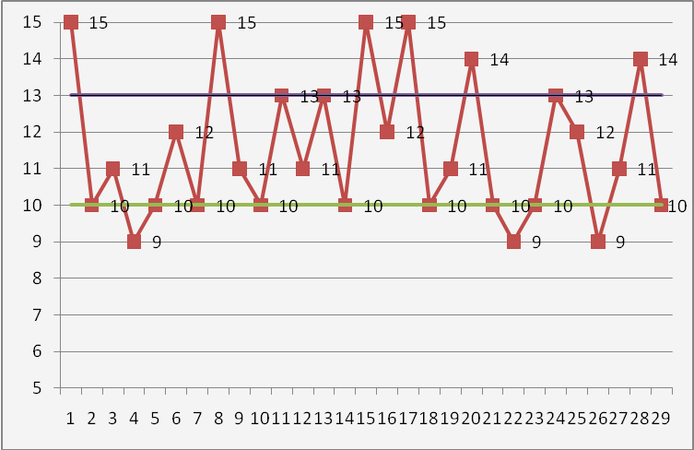
Из данных таблицы и диаграммы видно, что основная часть участников НОУ среднего школьного звена относится к высокой и достаточной группе по уровню развития основных качеств, необходимых для исследовательской работы.
Следует обратить внимание на школьников, проявивших низкий и пограничный с данным показателем уровень (9-10 балов). Здесь, во-первых, следует направить работу на развитие рассматриваемых составляющих и, во-вторых, найти посильную работу, развивающую их творческий потенциал и познавательную активность.

